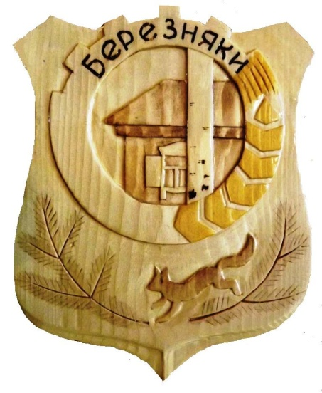

БЕРЕЗНЯКОВСКОГО СЕЛЬСКОГО ПОСЕЛЕНИЯ

№ 12 (84)
от 30 декабря
2014 г.

РЕГИОНАЛЬНАЯ ПРОГРАММА
КАПИТАЛЬНОГО РЕМОНТА ОБЩЕГО ИМУЩЕСТВА В
МНОГОКВАРТИРНЫХ ДОМАХ НА ТЕРРИТОРИИ ИРКУТСКОЙ
ОБЛАСТИ НА 2014 – 2043 ГОДЫ

Цель Программы : | Планирование и организация проведения капитального ремонта общего имущества в многоквартирных домах на территории Иркутской области.
Задачи Программы: | 1. Проведение капитального ремонта общего имущества во всех многоквартирных домах на территории Иркутской области за исключением многоквартирных домов, признанных в установленном Правительством Российской Федерации порядке, аварийными и подлежащими сносу или реконструкции.  2.Создание безопасных и комфортных условий проживания граждан на территории Иркутской области.  3. Улучшение эксплуатационных характеристик общего имущества, обеспечение сохранности многоквартирного жилищного фонда в том числе, повышение энергетической эффективности многоквартирных домов на территории Иркутской области.
Сроки реализации  Программы : | 2014 – 2043 гг.  Срок реализации Региональной программы– 30 лет.

РАЗДЕЛ I. ОБЩИЕ ПОЛОЖЕНИЯ

Для обеспечения нормативного срока эксплуатации общего имущества собственников многоквартирных домов необходимо проведение его регулярного и своевременного капитального ремонта. В отсутствие нормативного регулирования процедуры проведения и финансирования капитального ремонта общего имущества в многоквартирных домах объемы таких работ в течение длительного периода были крайне малы. В результате техническое состояние значительной части многоквартирных домов не соответствует современным требованиям к эксплуатации жилого фонда. Высокая степень износа жилищного фонда не позволяет создать благоприятные и безопасные условия проживания граждан.
Для решения задачи своевременного проведения капитального ремонта общего имущества собственников многоквартирных домов Жилищный кодекс Российской Федерации предусматривает создание эффективной системы планового проведения капитального ремонта.

РАЗДЕЛ II. ЦЕЛИ И ЗАДАЧИ ПРОГРАММЫ,
ЦЕЛЕВЫЕ ПОКАЗАТЕЛИ ПРОГРАММЫ, СРОКИ РЕАЛИЗАЦИИ

Целью Программы является планирование и организация проведения капитального ремонта общего имущества в многоквартирных домах на территории Иркутской области.
Для достижения указанной цели планируется выполнение мероприятий, направленных на решение следующих задач:
1. Проведение капитального ремонта общего имущества во всех многоквартирных домах на территории Иркутской области за исключением многоквартирных домов, признанных в установленном Правительством Российской Федерации порядке, аварийными и подлежащими сносу или реконструкции.
2. Создание безопасных и комфортных условий проживания граждан на территории Иркутской области.
3. Улучшение эксплуатационных характеристик общего имущества, обеспечение сохранности многоквартирного жилищного фонда в том числе,повышение энергетической эффективности многоквартирных домов на территории Иркутской области.
Целевым показателем Программы является: доля многоквартирных домов, в которых проведен капитальный ремонт общего имущества, от общего количества многоквартирных домов, подлежащих капитальному ремонту в соответствии с Программой. Плановое значение показателя Программы составляет 100%.Программа формируется на срок 30 лет, необходимый для проведения капитального ремонта общего имущества во всех многоквартирных домах, расположенных на территории Иркутской области, за исключением многоквартирных домов, признанных в установленном порядке аварийными и подлежащими сносу или реконструкции.
Программа формируется для всех многоквартирных домов, находящихся на территории Иркутской области, вне зависимости от того, какой способ формирования фонда капитального ремонта выбран собственниками помещений в многоквартирном доме.
Перечень всех многоквартирных домов, расположенных на территории Иркутской области, за исключением многоквартирных домов, признанных в установленном Правительством Российской Федерации порядке аварийными и подлежащими сносу или реконструкции, перечень основных видов работ по капитальному ремонту общего имущества в многоквартирных домах, а также плановые предельные сроки (пятилетние периоды) проведения капитального ремонта общего имущества в этих домах представлены в Приложении к Программе.
В первоочередном порядке в соответствии с требованиями Жилищного кодекса Российской Федерации предусматривается проведение капитального ремонта общего имущества в многоквартирных домах, в которых требовалось проведение капитального ремонта на дату приватизации первого жилого помещения при условии, что такой капитальный ремонт не проведен на дату утверждения или актуализации региональной программы капитального ремонта.
В Программе очередность проведения капитального ремонта общего имущества в многоквартирных домах определяется исходя из дополнительных критериев, установленных в статье 7 Закона Иркутской области от 27 декабря 2013 года № 167-ОЗ «Об организации проведения капитального ремонта общего имущества в многоквартирных домах, расположенных на территории Иркутской области» (далее – Закон Иркутской области № 167-ОЗ).
Очередность проведения капитального ремонта общего имущества в многоквартирных домах определяется на основании следующих критериев:
1) продолжительность эксплуатации многоквартирного дома после последнего капитального ремонта общего имущества в нем, а при его отсутствии – после ввода многоквартирного дома в эксплуатацию;
2) физический износ объектов общего имущества многоквартирного дома;
3) требуемые виды услуг и (или) работ по капитальному ремонту общего имущества в многоквартирном доме;
4) наличие совета многоквартирного дома;
5) уровень исполнения собственниками помещений в многоквартирном доме установленных в соответствии с законодательством Российской Федерации обязательств по оплате за жилое помещение и коммунальные услуги.
Использование указанных критериев должно обеспечивать перспективное планирование капитального ремонта жилищного фонда с
учетом фактического технического состояния конструктивных элементов многоквартирных домов, степени самоорганизации собственников помещений многоквартирных домов и финансовой дисциплины при внесении платы за жилое помещение и коммунальные услуги.

РАЗДЕЛ III. РЕАЛИЗАЦИЯ ПРОГРАММЫ

С целью создания устойчивых механизмов финансирования расходов, которые связаны с проведением капитального ремонта общего имущества собственников в многоквартирных домах, в состав платы собственников за жилое помещение и коммунальные услуги включается обязательный ежемесячный взнос на капитальный ремонт. Средства взносов собственников каждого многоквартирного дома аккумулируются и образуют фонд капитального ремонта многоквартирного дома.
К способам формирования фонда капитального ремонта относятся: перечисление взносов на капитальный ремонт на специальный счет в целях формирования фонда капитального ремонта в виде денежных средств, находящихся на специальном счете; перечисление взносов на капитальный ремонт на счет регионального оператора (специализированная некоммерческая организация «Фонд капитального ремонта многоквартирных домов Иркутской области») в целях формирования фонда капитального ремонта в виде обязательственных прав собственников помещений в многоквартирном доме в отношении регионального оператора.
Предусмотренных частью 7 статьи 189 Жилищного кодекса Российской Федерации, орган местного самоуправления муниципального образования Иркутской области принимает решение о формировании фонда капитального ремонта в отношении дома на счете регионального оператора.
Средства фонда капитального ремонта, сформированного исходя из минимального размера взноса на капитальный ремонт, ежегодно устанавливаемого Правительством Иркутской области, могут использоваться на финансирование только услуг и (или) работ, предусмотренных в статье 4 Закона Иркутской области № 167-ОЗ, а также на погашение кредитов, займов, полученных и использованных в целях оплаты данных услуг и (или) работ, и уплаты процентов за пользование этими кредитами, займами.
Перечень услуг и (или) работ по капитальному ремонту общего имущества в многоквартирном доме, оказание и (или) выполнение которых финансируются за счет средств фонда капитального ремонта, сформированного исходя из минимального размера взноса на капитальный ремонт общего имущества в многоквартирном доме, установленного Правительством Иркутской области, включает в себя:
1)ремонт внутридомовых инженерных систем электро-, тепло-, водоснабжения, водоотведения, вентиляции, систем противопожарной автоматики и дымоудаления;
2) ремонт крыши, в том числе устройство выходов на кровлю, ремонт или замену надкровельных элементов, ремонт или замену системы водоотвода с заменой водосточных труб и изделий;
3) ремонт подвальных помещений, относящихся к общему имуществу в многоквартирном доме, в том числе ремонт отмостки;
4) утепление и ремонт фасада, в том числе ремонт балконов, утепление, ремонт или замену окон в составе общего имущества, входных наружных дверей, ремонт и утепление цоколя;
5) ремонт фундамента многоквартирного дома;
6) работы по благоустройству и озеленению земельного участка, на котором расположен многоквартирный дом, если границы и размер земельного участка определены в соответствии с требованиями земельного законодательства и законодательства о градостроительной деятельности;
7) разработку проектно-сметной документации на капитальный ремонт общего имущества в многоквартирном доме;
8) оказание услуг по проведению строительного контроля в процессе капитального ремонта общего имущества в многоквартирном доме.
Региональный оператор обеспечивает проведение капитального ремонта общего имущества в многоквартирном доме, собственники помещений в котором формируют фонд капитального ремонта на счете регионального оператора, в объеме и в сроки, которые предусмотрены Программой, и финансирование капитального ремонта общего имущества в многоквартирном доме, в том числе в случае недостаточности средств фонда капитального ремонта, за счет средств, полученных за счет средствсобственников помещений в других многоквартирных домах, формирующих фонды капитального ремонта на счете, счетах регионального оператора, только если указанные многоквартирные дома расположены на территории того же городского округа, муниципального района Иркутской области.
Финансирование работ по капитальному ремонту общего имущества в многоквартирных домах осуществляется с применением мер финансовой поддержки, предоставляемой товариществам собственников жилья, жилищным, жилищно-строительным кооперативам или иным специализированным потребительским кооперативам, созданным в соответствии с Жилищным кодексом Российской Федерации, управляющим организациям, региональному оператору в размере бюджетных ассигнований, предусмотренных на эти цели в областном бюджете и местных бюджетах муниципальных образований Иркутской области на соответствующий финансовый год и плановый период.
Финансирование работ по капитальному ремонту общего имущества в многоквартирных домах осуществляется региональным оператором за счет средств фонда капитального ремонта, сформированного исходя из минимального размера взноса на капитальный ремонт, в размере, не превышающим размер предельной стоимости услуг и (или) работ по капитальному ремонту общего имущества в многоквартирном доме, определяемым нормативным правовым актом Правительства Иркутской
области.
Привлечение региональным оператором подрядных организаций для оказания услуг и (или) выполнения работ по капитальному ремонту общего имущества в многоквартирном доме осуществляется на конкурсной основе в порядке, установленном Правительством Иркутском области.

РАЗДЕЛ IV. МИНИМАЛЬНЫЙ РАЗМЕР ВЗНОСА

Обязательные ежемесячные взносы на капитальный ремонт общего имущества в многоквартирных домах собственникам жилья начнут начисляться с 1 сентября 2014 года, первые платежные документы жители Иркутской области получат до 1 октября 2014 года.
Для решения задачи своевременного проведения капитального ремонта общего имущества в многоквартирных домах Федеральным законом от25 декабря 2012 года № 271-ФЗ в Жилищный кодекс Российской Федерации были внесены поправки, предусматривающие создание эффективной системы планового проведения капитального ремонта.
Жилищным кодексом Российской Федерации предусмотрено, что в состав платы собственников за жилое помещение и коммунальные услуги включается обязательный ежемесячный взнос на капитальный ремонт. Средства взносов собственников каждого многоквартирного дома аккумулируются (накапливаются) и образуют фонд капитального ремонта каждого многоквартирного дома.
Постановлением Правительства Иркутской области от 17 февраля 2014 года № 54-пп «Об установлении минимального размера взноса на капитальный ремонт общего имущества в многоквартирных домах, расположенных на территории Иркутской области, на 2014 год» установлен минимальный размер взноса на капитальный ремонт в рублях на один квадратный метр общей площади помещения в многоквартирном доме, принадлежащего собственнику, в месяц.
Минимальный размер взноса на капитальный ремонт дифференцируется в зависимости от:
- климатических условий и географического расположения (северные и южные районы Иркутской области);
- от этажности многоквартирного дома;
- степени благоустройства и состава общего имущества многоквартирного дома (наличие лифта, мусоропровода, внутридомовых инженерных систем).
Необходимо отметить, что минимальный размер взноса на капитальный ремонт не может быть дифференцирован в зависимости от года постройки многоквартирного дома, т.е. срока его эксплуатации.
Правительством Российской Федерации ежегодно устанавливаются федеральные стандарты стоимости капитального ремонта в разрезе субъектов Российской Федерации. Для Иркутской области Постановлением Правительства РФ от 21 февраля 2013 гола № 146 «О федеральных стандартах оплаты жилого помещения и коммунальных услуг на 2013-2015 годы» на 2014 год установлен федеральный стандарт стоимости капитального ремонта в размере 8,70 руб./кв. метр в месяц.
В 30 субъектах Российской Федерации минимальный размер взноса установлен единый для всех типов многоквартирных домов на уровне федеральных стандартов.
Законом Иркутской области от 27 декабря 2013 № 167-оз «Об организации проведения капитального ремонта общего имущества в многоквартирных домах на территории Иркутской области» установлено, что минимальный размер взноса дифференцируется в зависимости от типа и этажности многоквартирных домов, перечня работ и стоимости по капитальному ремонту общего имущества, а также от места расположения многоквартирных домов – южные и северные районы Иркутской области. Такой подход к установке минимального размера взноса, с нашей точки зрения, является более логичным и справедливым.
При расчете минимального размера взноса учтена фактическая сметная стоимость работ по капитальному ремонту внутридомовых инженерных систем (отопление, холодное и горячее водоснабжение, водоотведение, электро –и газоснабжение), крыш, лифтов, мусоропроводов, фасадов, подвальных помещений, благоустройству земельного участка, а также стоимость разработки проектно-сметной документации и услуг по строительному контролю. Расчеты производились для многоквартирных домов типовых массовых серий этажностью 2-5-9 этажей, имеющих в настоящее время набольшее распространение на территории Иркутской области.
Учитывая, что региональная программа капитального ремонта принята на 30 лет, а взнос уплачивается ежемесячно, соответственно, для определения величины взноса на капитальный ремонт учитывался период возмещения в размере 360 месяцев.
Учитывая сложное географическое расположение и различие в климатических условиях муниципальных образований Иркутской области, минимальный взнос на капитальный ремонт в северных районах в среднем на 15% выше, чем минимальный взнос в южных районах (для многоквартирного дома того же типа). Это связано с отсутствием производства строительных материалов на этих территориях, значительными транспортными расходами по доставке строительных материалов, конструкций и оборудования, более высоким уровнем заработной платы рабочих, командировочными расходами и т.п.
При установлении минимальных взносов на капитальный ремонт, Правительством Иркутской области было принято решение, что все размеры взносов должны быть ниже установленного федерального стандарта (8,70 руб./кв. в месяц), а для многоквартирных домов, имеющих полный уровень благоустройства, но не оборудованных лифтами и мусоропроводами (наиболее распространенный тип многоквартирного дома в Иркутской области – проживает более 60% населения), минимальный взнос устанавливается в размере не более 5-6 руб./кв. метр в месяц (Таблица 1).
На территории Иркутской области минимальный размер взноса на капитальный ремонт установлен постановлением Правительства Иркутской области от 17 февраля 2014 года № 54-пп.

Таблица 1
Минимальный размер взноса на капитальный ремонт общего имущества в многоквартирном доме

N п/п | Тип и этажность многоквартирного дома | Минимальный размер взноса на капитальный ремонт общего имущества в многоквартирном доме (рублей на один квадратный метр занимаемой общей площади помещения в многоквартирном доме, принадлежащего собственнику, в месяц)
 |  | в Южных районах Иркутской области | в районах Крайнего Севера и приравненных к ним местностях
1 | Многоквартирный дом, оборудованный внутридомовыми инженерными системами электроснабжения, газоснабжения, отопления, холодного и горячего водоснабжения, водоотведения, оснащенный лифтовым оборудованием и мусоропроводом, с количеством этажей 6 и более | 7,87 | -
2 | Многоквартирный дом, оборудованный внутридомовыми инженерными системами электроснабжения, отопления, холодного и горячего водоснабжения, водоотведения, оснащенный лифтовым оборудованием и мусоропроводом, с количеством этажей 6 и более | 7,32 | 8,39
3 | Многоквартирный дом, оборудованный внутридомовыми инженерными системами электроснабжения, газоснабжения, отопления, холодного и горячего водоснабжения, водоотведения, с количеством этажей от 1 до 6 | 5,85 | 6,71
4 | Многоквартирный дом, оборудованный внутридомовыми инженерными системами электроснабжения, отопления, холодного и горячего водоснабжения, водоотведения, с количеством этажей от 1 до 6 | 5,30 | 6,07
5 | Многоквартирный дом, оборудованный внутридомовыми инженерными системами электроснабжения, и одной или несколькими внутридомовыми инженерными системами (отопления, холодного и горячего водоснабжения, водоотведения), с количеством этажей от 1 до 6 | 4,95 | 5,68
6 | Многоквартирный дом, оборудованный внутридомовой инженерной системой электроснабжения, с печным отоплением, с количеством этажей от 1 до 3 | 3,41 | 3,90

Установленные в настоящее время минимальные размеры взноса на капитальный ремонт рассчитаны таким образом, что за счет этих взносов аккумулируется лишь часть фонда капитального ремонта многоквартирного дома.
Другая часть будет вноситься за счет средств областного и местных бюджетов. В 2014-2015 годах также предусмотрена финансовая поддержка за счет средств государственной корпорации – Фонда содействия реформированию ЖКХ. В дальнейшем минимальные размеры взносов на капитальный ремонт будут индексироваться, в т.ч. и с учетом коэффициента инфляции.
Необходимо иметь в виду, что в связи с введением обязательного взноса на капитальный ремонт, для собственников помещений в многоквартирных домах, которые являются малоимущими и имеют право на получение субсидии на оплату жилого помещении и коммунальных услуг, размер такой субсидии будет увеличен с учетом оплаты взноса на капитальный ремонт.
Кроме того, федеральный и областным законодательством предусмотрено, что меры дополнительной социальной поддержки отдельным категориям граждан (льготы) на оплату жилого помещения и коммунальных услуг также будут предоставляться с учетом 50% компенсации взноса на капитальный ремонт в пределах социальной нормы.

РАЗДЕЛ V. ОСУЩЕСТВЛЕНИЕ РЕГИОНАЛЬНОЙ ПРОГРАММЫ
КАПИТАЛЬНОГО РЕМОНТА МНОГОКВАРТИРНЫХ ДОМОВ В БЕРЕЗНЯКОВСКОМ СЕЛЬСКОМ ПОСЕЛЕНИИ

Программа капитального ремонта общего имущества в многоквартирных домов в Иркутской области на период с 2014-2043гг., в Березняковском сельском поселении в региональную программу вошли 17 домов ( Таблица 2).
Таблица 2
Период капитального ремонта многоквартирных домов.

№п/п | Район | Поселение | Улица | Дом | Включен в период, гг.
1 | Нижнеилимский | Березняки | Мира | 1 | 2024-2028
2 | Нижнеилимский | Березняки | Мира | 3 | 2024-2028
3 | Нижнеилимский | Березняки | Мира | 5 | 2024-2028
4 | Нижнеилимский | Березняки | Мира | 7 | 2014-2018
5 | Нижнеилимский | Березняки | Мира | 9 | 2024-2028
6 | Нижнеилимский | Березняки | Мира | 11 | 2019-2023
7 | Нижнеилимский | Березняки | Строительная | 6 | 2024-2028
8 | Нижнеилимский | Березняки | Романовская | 16 | 2029-2033
9 | Нижнеилимский | Березняки | Романовская | 18 | 2029-2033
10 | Нижнеилимский | Березняки | Романовская | 20 | 2029-2033
11 | Нижнеилимский | Березняки | Романовская | 22 | 2029-2033
12 | Нижнеилимский | Березняки | Янгеля | 22 | 2024-2028
13 | Нижнеилимский | Березняки | Янгеля | 31 | 2019-2023
14 | Нижнеилимский | Березняки | Янгеля | 33 | 2024-2028
15 | Нижнеилимский | Березняки | Янгеля | 34 | 2024-2028
16 | Нижнеилимский | Березняки | Янгеля | 36 | 2019-2023
17 | Нижнеилимский | Березняки | Янгеля | 38 | 2019-2023

Данные взяты с Фонда капитального ремонта многоквартирных домов Иркутской области (Единый портал Мониторинг жилищного фонда), последние обновление информации на многоквартирные дома 25 декабря 2014 года.

Глава Березняковского  сельского поселения | Ефимова А.П.

Российская Федерация
Иркутская область
Нижнеилимский район
АДМИНИСТРАЦИЯ
БЕРЕЗНЯКОВСКОГО СЕЛЬСКОГО ПОСЕЛЕНИЯ
РАСПОРЯЖЕНИЕ

10.12.2014 г. № 59
п. Березняки

«Об утверждении плана проведения
плановых проверок юридических лиц
и индивидуальных предпринимателей на 2015 г.
администрации Березняковского сельского поселения».

На основании Федерального закона от 26 декабря 2008 года № 294-ФЗ «О защите прав юридических лиц и индивидуальных предпринимателей при осуществлении государственного контроля (надзора) и муниципального контроля», положения «О муниципальном земельном контроле на территории муниципального образования Березняковского сельского поселения» утвержденного решением Думы БСП от 27.12.2010 № 147 администрации Березняковского сельского поселения:

1.Утвердить прилагаемый план проведения плановых проверок юридических лиц и индивидуальных предпринимателей на 2015 год администрации Березняковского сельского поселения.
2.Опубликовать данное распоряжение в газете «Вестник Березняковского сельского поселения».
3. Контроль за выполнением данного распоряжения оставляю за собой.

Глава Березняковского сельского поселения А.П.Ефимова

ПЛАН
ПРОВЕДЕНИЯ ПЛАНОВЫХ ПРОВЕРОК ЮРИДИЧЕСКИХ ЛИЦ И ИНДИВИДУАЛЬНЫХ ПРЕДПРИНИМАТЕЛЕЙ НА 2015 ГОД
Администрация Березняковского сельского поселения
УТВЕРЖДЕН
Глава Березняковского сельского поселения
Ефимова А.П._____________________
От 10 декабря 2014_г.

 | Наименование юридического лица (ЮЛ) ф.и.о. индивидуального предпринимателя (ИП) деятельность которого подлежит проверки | Адрес фактического осуществления деятельности |  |  | Основной государственный регистрационный номер (ОГРН) | Идентификационный номер налогоплательщика ИНН | Цель проведения проверки | Основание проведения проверки |  |  | Дата начала проведения проверки | Срок проведения плановой проверки |  | Форма проведения проверки (документарная, выездная, документарная и выездная | Наименование органа государственного контроля, органа муниципального контроля, осуществляющего проверку | Наименование органа государственного контроля , органа муниципального контроля, который проводит проверку совместно
 |  | Субъект российской Федерации | Поселение | Наименование улицы, номер дома |  |  |  | Дата государственной регистрации ЮЛ, ИП | Дата окончания последней проверки | Дата начала осуществления ЮЛ, ИП предпринимательской деятельности в соответствии с представленным уведомлением о начале предпринимательской деятельности |  | Рабочих дней | Рабочих  (для МСП и МКП)
1 | Ходосова Татьяна Евгеньевна | Иркутская обл.  Нижнеилимский район | п. Игирма, | Ул. Северная, д.2-1 | 304384712400124 | 383400075044 | Соблюдение требований земельного законодательства | 11.04. 2000г. |  |  | 28.09.  2015 | 2 | 2 | выездная | Администрация Березняковского сельского поселения
2. | Ерофеева Марина Николаевна | Иркутская обл.  Нижнеилимский район | п. Березняки | Ул. Янгеля, 22 «А» | 304384724300012 | 383400062292 | Соблюдение требований земельного законодательства | 28.06.  2009г. |  |  | 05.10.  2015 | 2 | 4 | выездная | Администрация Березняковского сельского поселения
3. | ООО «Фортуна» | Иркутская обл.  Нижнеилимский район | п. Березняки | Ул. Строительная,2 | 1043880051346 | 3834009863 | Соблюдение требований земельного законодательства | 26.09.  2006 г. |  |  | 19.10.2015 | 2 | 17 | выездная | Администрация Березняковского сельского поселения

Российская Федерация
Иркутская область
Нижнеилимского муниципального района
АДМИНИСТРАЦИЯ
Березняковского сельского поселения
РАСПОРЯЖЕНИЕ
от 30.12.2014 № 65
п. Березняки
«Об обеспечении безопасности
жизнедеятельности в период
новогодних праздников»

В связи с увеличением количества пожаров в населенных пунктах Иркутской области, в целях обеспечения безопасности жизнедеятельности населения Березняковского сельского поселения в период проведения новогодних праздников, в соответствии со статьей 30 «О пожарной безопасности», статьей 20 Закона Иркутской области от 7 октября 2008 года №78-оз «О пожарной безопасности в Иркутской области», на основании Постановления Правительства Иркутской области №662-пп от 17.12.2014 года, на основании распоряжения администрации Нижнеилимского муниципального района №528 от 24.12.2014 года «Об обеспечении безопасности жизнедеятельности в период новогодних праздников»:

- На территории Березняковского сельского поселения привести в готовность силы и средства для предупреждения и ликвидации чрезвычайных ситуаций.
- Организовать среди населения проведение разъяснительной работы по вопросам обеспечения пожарной безопасности.
- Обеспечить информирование населения через средства массовой информации о складывающейся обстановке с пожарами и гибелью людей на них.
- Уделить особое внимание обеспечению безопасности в жилых домах, признанных в соответствии с законодательством аварийными, непригодными для проживания.
- Информацию о принимаемых мерах по недопущению пожаров и гибели людей предоставлять ежедневно до 20⁰⁰ часов с 30.12.2014 по 12.01.2015 год в ЕДДС Нижнеилимского района по Электронному адресу GOandCHSIL@yandtx.ru, тел. 3-23-30 (согласно приложению №1).
- Данное Распоряжение опубликовать в Вестнике Березняковского сельского поселения и разместить на сайте администрации Березняковского сельского поселения a-bsp@yandex.ru.
- Контроль за исполнением данного Распоряжения оставляю за собой.

Глава Березняковского сельского поселения: ___________А..П.Ефимова
Игирменская школа. День за днем…

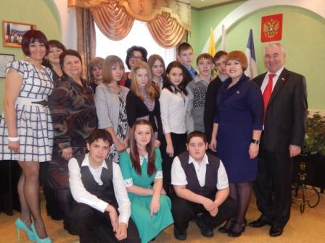
4 декабря 2014 года состоялось итоговое заседание Молодежного парламента Нижнеилимского муниципального района. Среди приглашенных были делегаты от Молодежного парламента БСП: Козырева София, Баранчикова Елена, Сумин Семен, Василишин Иван.
Сразившись с учащимися Колледжа в деловой игре «Дебаты», посетив с экскурсиями историко-краеведческий музей и отдел ЗАГС, ребята с пользой провели время и смогли проявить свои ораторские способности.

По итогам 2014 года депутаты Молодежного парламента БСП - Козырева София, Баранчикова Елена, Сумин Семен, Василишин Иван были признаны самыми активными, креативными молодыми парламентариями района!!! Все они были награждены благодарностями за работу и небольшими памятными подарками. Впереди много работы. Уже в октябре 2015 года начнет работу Молодежный парламент района III Созыва, поэтому у каждого есть шанс попробовать себя в новом качестве – Молодого ПОЛИТИКА!!!

25 декабря 2014 года состоялось очень важное событие в истории нашей школы!!!! Наш микроавтобус ПОЕХАЛ!!!!! Да, мы очень долго ждали этого и вот, благодаря «титаническим усилиям» работника школы – Башурова Сергея Михайловича и финансовой поддержки наших учителей автомобиль вновь начал работать.
Огромная работа, проведенная по восстановлению автомобиля продолжалась долго, но вот мы и ПОЕХАЛИ!!!!!

Первая поездка на СВОЕМ автобусе!!!!
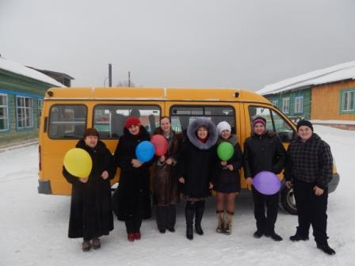
Первая поездка оказалась очень полезной для наших команд, играющих в районном клубе интеллектуалов – детская команда «ШАГ» заняла 4 место среди более 20 команд своей лиги!!! 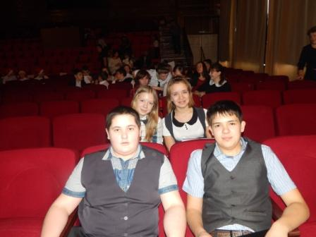

Мы очень рады за ребят и надеемся, что теперь, благодаря наличию своего транспорта, учащиеся нашей школы в полной мере смогут заявить о себе в районе. Отдельное спасибо хотелось бы выразить нашему водителю – Башурову С.М. за смелость и огромное терпение!!!!

Ярко и весело встретила 2015 год Игирменская школа!
Раньше других встретили праздник самые маленькие – воспитанники дошкольной группы.

Ребята оказались в настоящей сказке, впереди их ожидали конкурсы и сложные испытания, но благодаря находчивости, смелости и помощи родителей все препятствия они преодолели и получили свои сладкие подарки.

Отдельное спасибо всем родителям!!! Наши детки были в красивых ярких костюмах. Сказочные персонажи, любимые герои мультфильмов: Красная шапочка, гусар, король, радуга, человек- паук, мальвина, божья коровка, поросятки и зайчики, Нолик и много- много других!!!
Действительно новый год удался! Спасибо воспитателям, детки хорошо знали песни и радовали Деда Мороза новогодними стихами и поздравлениями!!!!

Новый год встречала самая многочисленная группа – учащиеся младших классов.

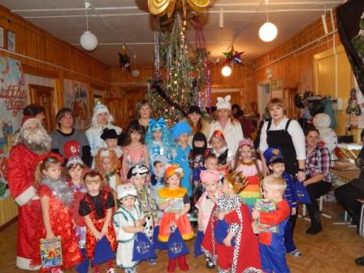
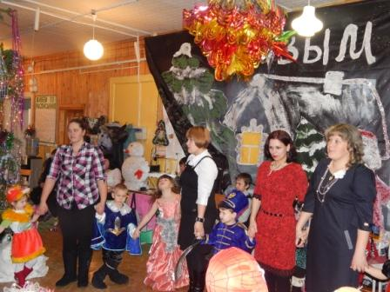
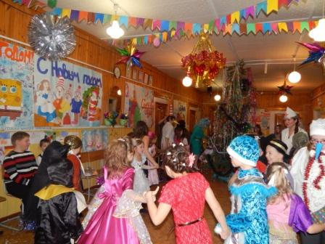

Коварная Снежная Королева решила украсть у ребят праздник и заморозила всеми любимых сказочных героев,
но наши отважные ребята смогли вернуть праздник и освободили из ледяного плена сказочных героев.

Веселый хоровод, зажигательные танцы и вот Да здравствует НОВЫЙ ГОД!!!!

Самые старшие учащиеся школы, провели время в приятной компании – сидя за уютными столиками, общаясь, они оказались на знаменитом ГОЛУБОМ ОГОНЬКЕ! И как это обычно бывает – песни, веселье и много – много хорошего настроения!!!!

Отдельное СПАСИБО!!! хотелось бы выразить Главной Снегурочки 2014 года – Баранчиковой Елене!!! Весь день 30 декабря она радовала детей и родителей своим хорошим настроением и делилась им со всеми!!!!

А у нас новый год!!!

29,30 декабря прошли новогодние мероприятия в МОУ «Березняковская СОШ им. М.К. Янгеля».
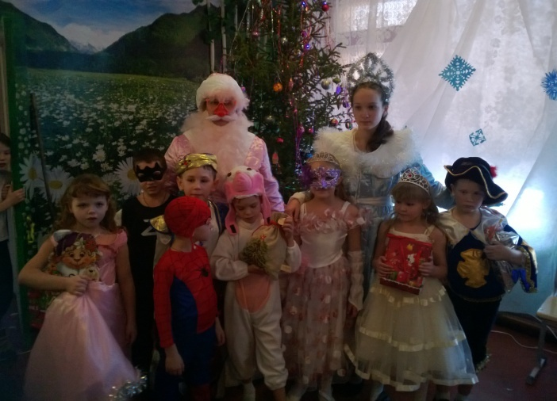
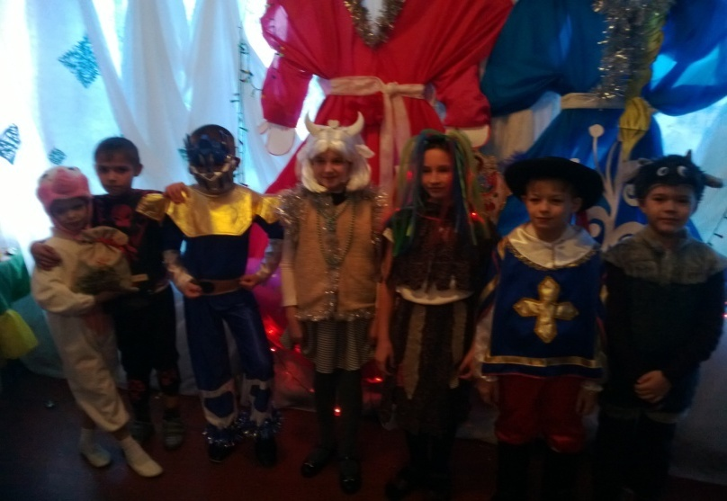
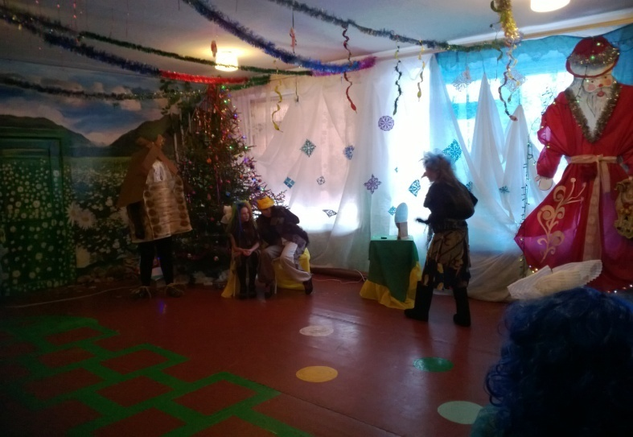
Предновогодняя пора в детском саду это время чудес и тайн. Дети всегда ждут новый год, приход Деда Мороза. И конечно, готовятся к празднику: клеят гирлянды из бумаги, вырезают снежинки. А воспитатели совместно с родителями украшали группы, лестничные проемы. В общем, создавали атмосферу загадочности и волшебства. В группах уже стало традицией организовывать новогодние конкурсы. В ясельной группе Ольга Константиновна Слободчикова предложила родителям конкурс снеговиков. Родители с удовольствием несли снеговиков из ваты, воздушных шаров, разнообразных бутылочек. В старше-подготовительной группе приемную украсила выставка поделок «Новогодние чудеса», выставка новогодних открыток.
За неделю до нового года в музыкальном зале появилась лесная красавица. Запах ели, коробки с мишурой и игрушками, на полу размотанные гирлянды, кажется, подняли настроение всем работникам детского сада. В украшении музыкального зала приняли участие все работники ДОУ.
Утром 29 января в младше-средней группе стало как то оживленно: родители наряжали своих детей в костюмы, звучала новогодняя музыка. И вот долгожданный праздник! Новогодние утренники в нашем детском саду всегда проходят весело, с песнями, играми, хороводами. На елку к детям пришел Дед Мороз со Снегурочкой, заглянули Снеговик с Зайцем. Нас воспитателей всегда радует, когда в организации праздников нам помогают родители.
После дневного сна елка ждала деток ясельной группы. Утренник в этой возрастной группе проходит без присутствия родителей, но всегда весело и непринужденно. Маленькие мышата, медвежата, лисички, снежинки первый раз увидели большую, блестящую елку, познакомились со Снегурочкой и даже не испугались медведя, поиграли с ним в игру. Медведь угостил ребят сладкими призами.
30 января детей старше-подготовительной группы ждало представление «Как Баба Яга хотела стать Снегурочкой». Ну, какой же новогодний праздник без шалостей Бабы Яги и Кикиморы? Они украли Снегурочку, хотели обмануть Деда Мороза. Ребята пели песни, водили хороводы, играли, веселились и злые гости стали добрее. Дед Мороз подарил подарки. Праздник понравился всем и детям и родителям.
В последний день уходящего года дети всех групп снова пришли на ёлку. Можно было рассмотреть ее, потрогать игрушки, потанцевать. А воспитатели, переодевшись в костюмы, веселились вместе с детьми.
Большое спасибо всем родителям за участие в конкурсах, в праздниках и мероприятиях детского сад.
За спонсорскую помощь благодарим Яковлева И.Е и Белобородова М.П.
Вот так весело мы все проводили старый год. Коллектив детского сада «Ручеёк» поздравляет всех жителей нашего поселка с новым годом! Пусть будет мир в ваших домах и пусть всегда смеются дети! Пусть рождаются дети!
Никулина Е.М.

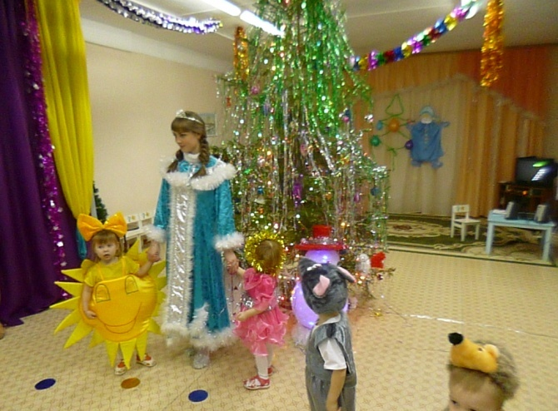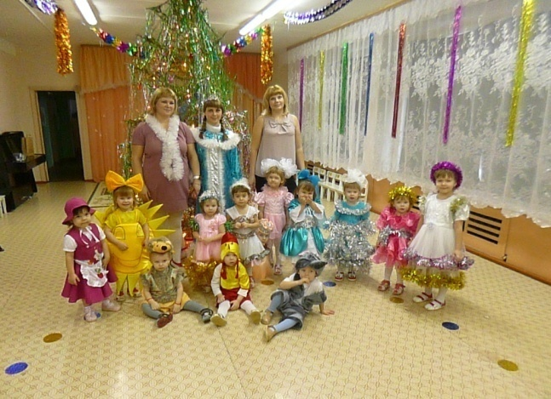

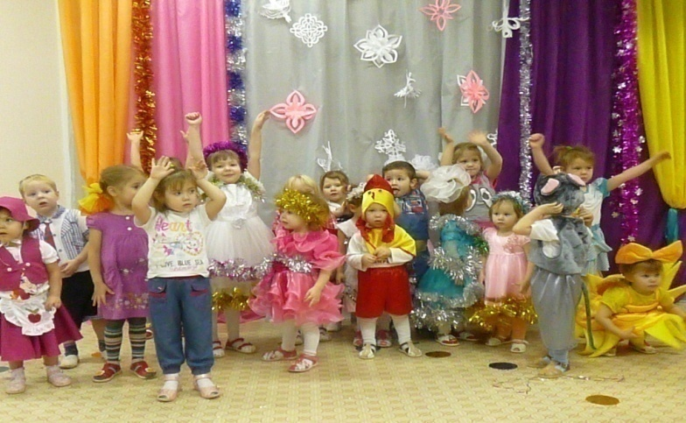
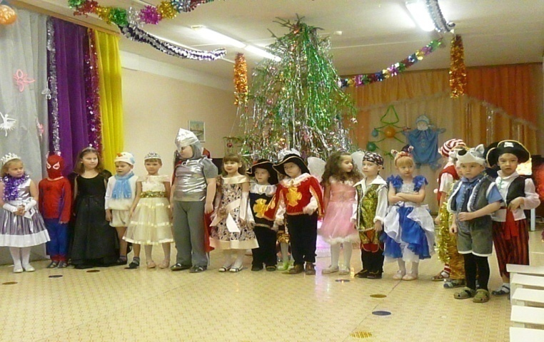
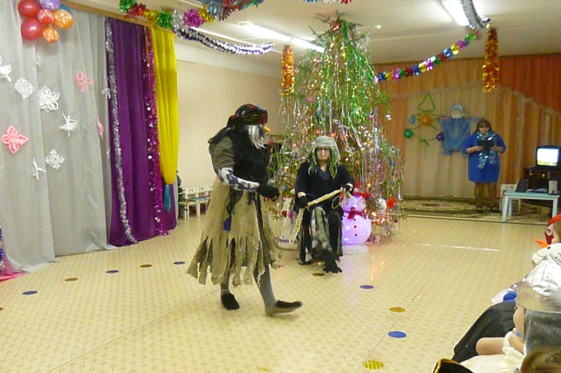
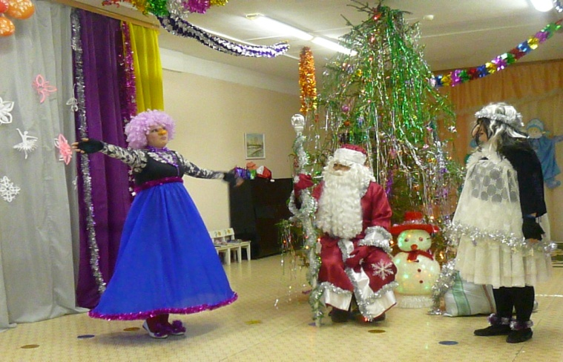
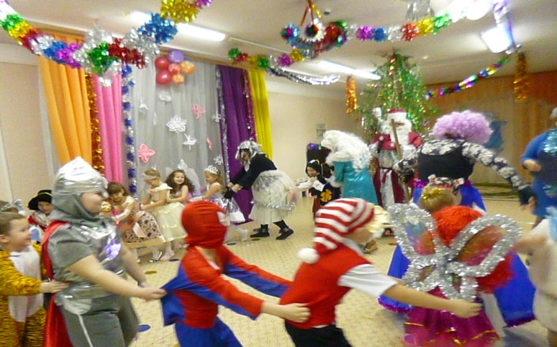
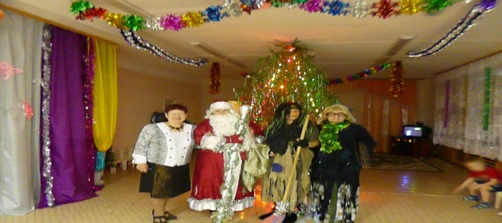

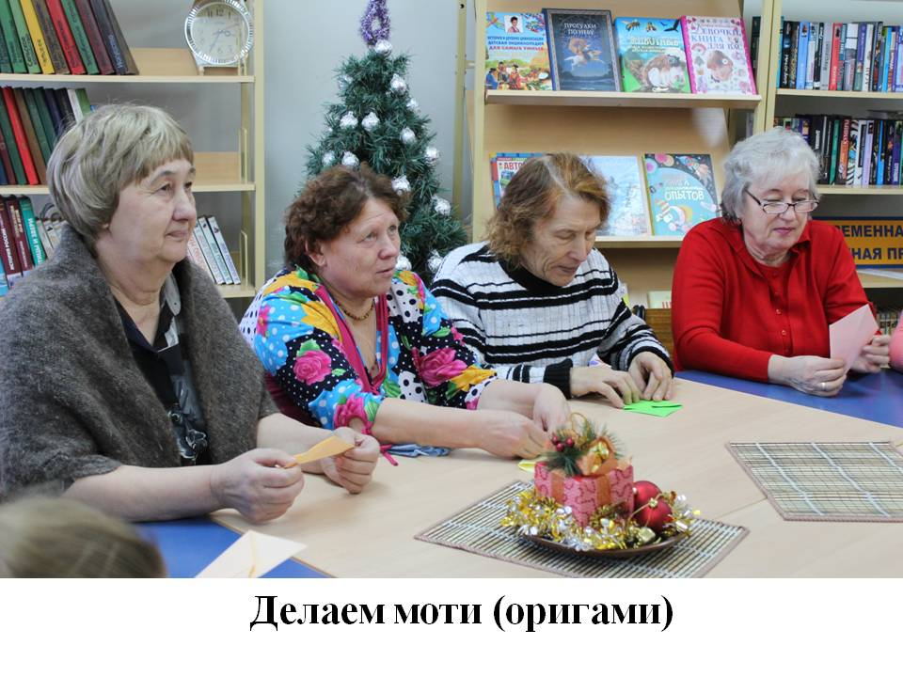
Муниципальное учреждение культуры
«Культурно-информационный центр
Березняковского сельского поселения Нижнеилимского района»

Наш «японский» Новый год
Декабрь – ожидание Новогодних праздников. В последнее время, начиная новый год, мы стали заглядывать в восточные гороскопы. Работники культуры пригласили людей с ограниченными возможностями на «наш» японский Новый год.
Япония – уникальная страна, не перестающая удивлять весь мир. С одной стороны, Япония – одна из самых развитых и высокотехнологичных стран, с другой стороны – страна, в которой свято чтят традиции и обычаи.
Интересен обычай японцев украшать свои жилища кадомацу, что в переводе означает – сосна у входа. Делается эта композиция из сосны, бамбука, веток папоротника, сплетённой из рисовой соломы верёвки. Украшается все мандаринами, водорослями, сушёными креветками. Каждая деталь украшения имеет свою символику. Вечнозеленая сосна издавна считалась символом долголетия, бессмертия, символом пожелания здоровья, радости, счастья.
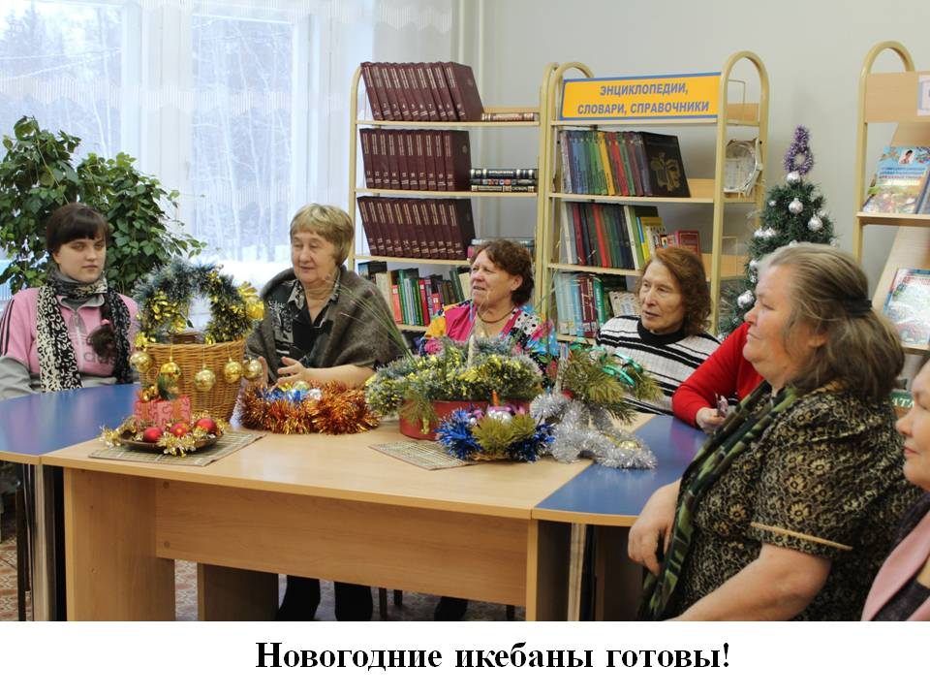
Внутреннее убранство домов украшается букетами из веток ивы или бамбука, с подвешенными на них моти – лепёшками из рисовой муки, сделанными в форме фруктов, птиц, рыб, цветов. Вся эта композиция носит название мотибана, и устанавливается на видном месте.
Вот и участникам нашего мероприятия было предложено изготовить в технике оригами моти в форме яблока. Затем гости упражнялись в искусстве составления букетов – икебане, пели караоке, участвовали в конкурсе «Русско-японский переводчик», учились сочинять хайку – японское стихотворение, состоящее из трех строчек, знакомились с гороскопом на предстоящий год, поздравили друг друга с наступающим Новым годом, пили чай. А сладости к чаю предоставила И.Л. Чиканова.
О.А. Солодовникова
заведующая СДК п. Березняки

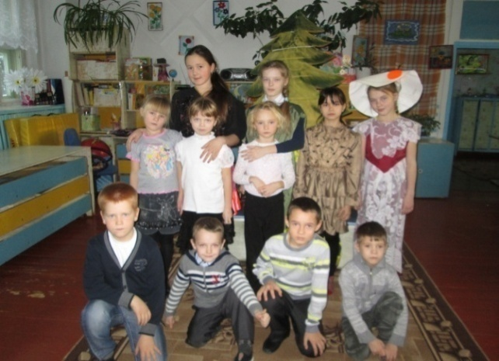
Про вредную Бабу Ёжку
Вот и пришла зима-волшебница, деревья и кусты стоят в белых шубах. Всё напоминает сказку.
В детском саду любопытные ребятишки заглядывают в зал: интересно, с чем пришли гости. Гости знакомые – актеры театра «Зёрнышки». А вот с чем пришли они сегодня? Конечно, со сказкой. Первоклассники и детсадовцы принимают артистов радушно и весело. Но вот выходит Сказочница (Лиза Михайлова) и говорит: «Тише, дети! Вы мне все сказки распугаете». И сказка началась. Ребята от души смеются над вредной Бабой Ёжкой (Настя Сизых) и наблюдают за мудрым добрым Червяком (Ирина Сафронова). История всем понравилась. Дети рады, что герои больше не ссорятся и вместе делают добрые дела: сажают и поливают цветы, а потом вместе пьют чай с вареньем. Зрители получают задание: нарисовать и слепить из пластилина героев сказки. А работы их мы увидим после Нового года.
Л. А. Гнатенко
руководитель клубных формирований
СДК п. Березняки

Музеи мира. Прадо
Так называлась третья лекция из факультета «Мировая художественная культура. Музеи мира» в Высшей народной школе.
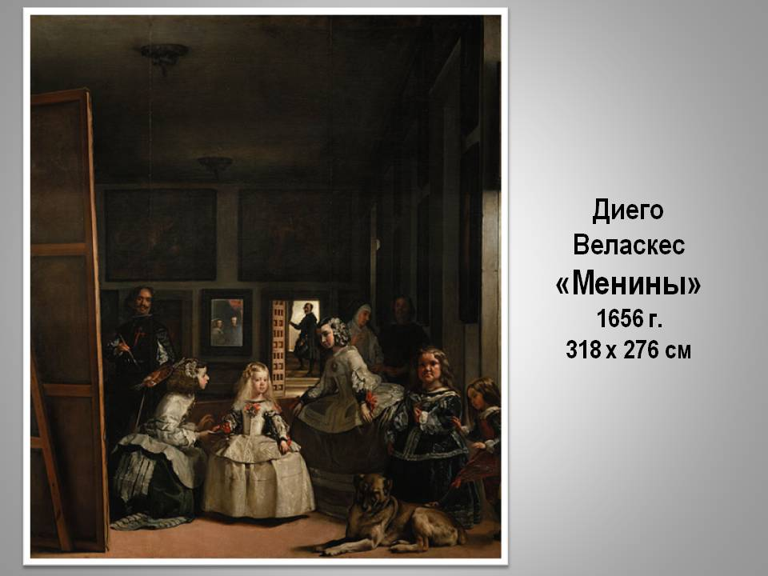
Музей Прадо (Мадрид, Испания) – крупнейший музей мира, хранящий живописные произведения европейских художников XII-XIX веков. Для первого публичного музея, посвященного естествознанию, в 1785 отвели место в большом парке Прадо (отсюда название будущего музея (исп. «Луг»). Строительство велось с 1785 по1808 гг. по проекту архитектора Хуана де Вильянуэва. Сейчас живописная коллекция музея насчитывает более 8 600 полотен. К сожалению, из-за недостатка местa, из них выставлено менее 2 000. Прадо располагает богатыми коллекциями ранней нидерландской и итальянской живописи. Но самая значительная часть коллекции музея – живопись Испании. С XVI по XIX вв. крупные художники Испании являлись придворными живописцами, поэтому в королевских собраниях широко представлены лучшие произведения испанской школы. Коллекцию испанской живописи представляют такие мастера как Эль Греко, Диего Веласкес и Франсиско Хосе де Гойя.
Слушатели лекции познакомились с шедеврами, написанными этими художниками, узнали историю созданий картин и жизненный путь маэстро живописи, раскрыли для себя значения некоторых терминов (например, чем отличается гравюра от офорта).
Благодарим березняковцев старшего поколения за жажду знаний, и отдельное спасибо председателю Совета ветеранов Галине Иннокентьевне Войтенко за организаторскую работу.
О.А. Солодовникова
заведующая СДК п. Березняки

Наши помощники!

В рамках социального партнерства ИП Белобородов М.П., и ИП Яковлев И.Е. вышли с предложением построить горку для катания детей возле СДК п.Березняки на выделенные ими средства была построена деревянная горка, которая сразу обрела высокую популярность среди местной детворы и стала любимым местом активного отдыха как в будние дни так и в выходные.
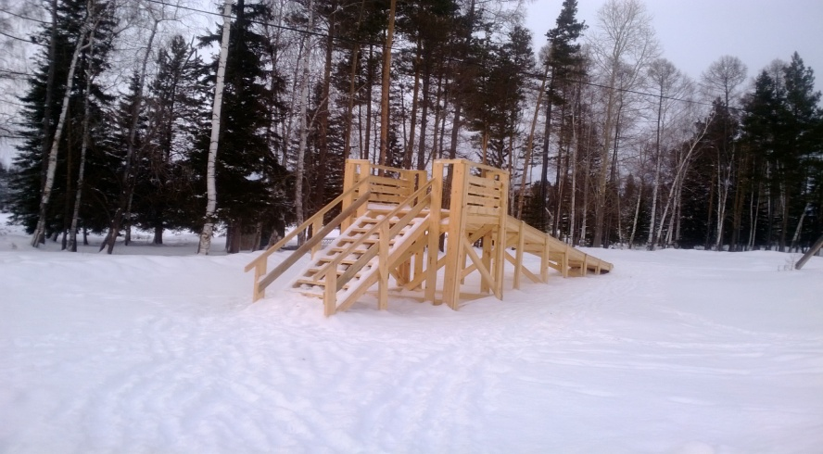
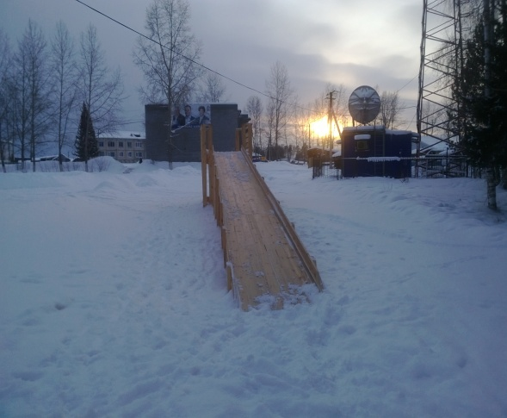

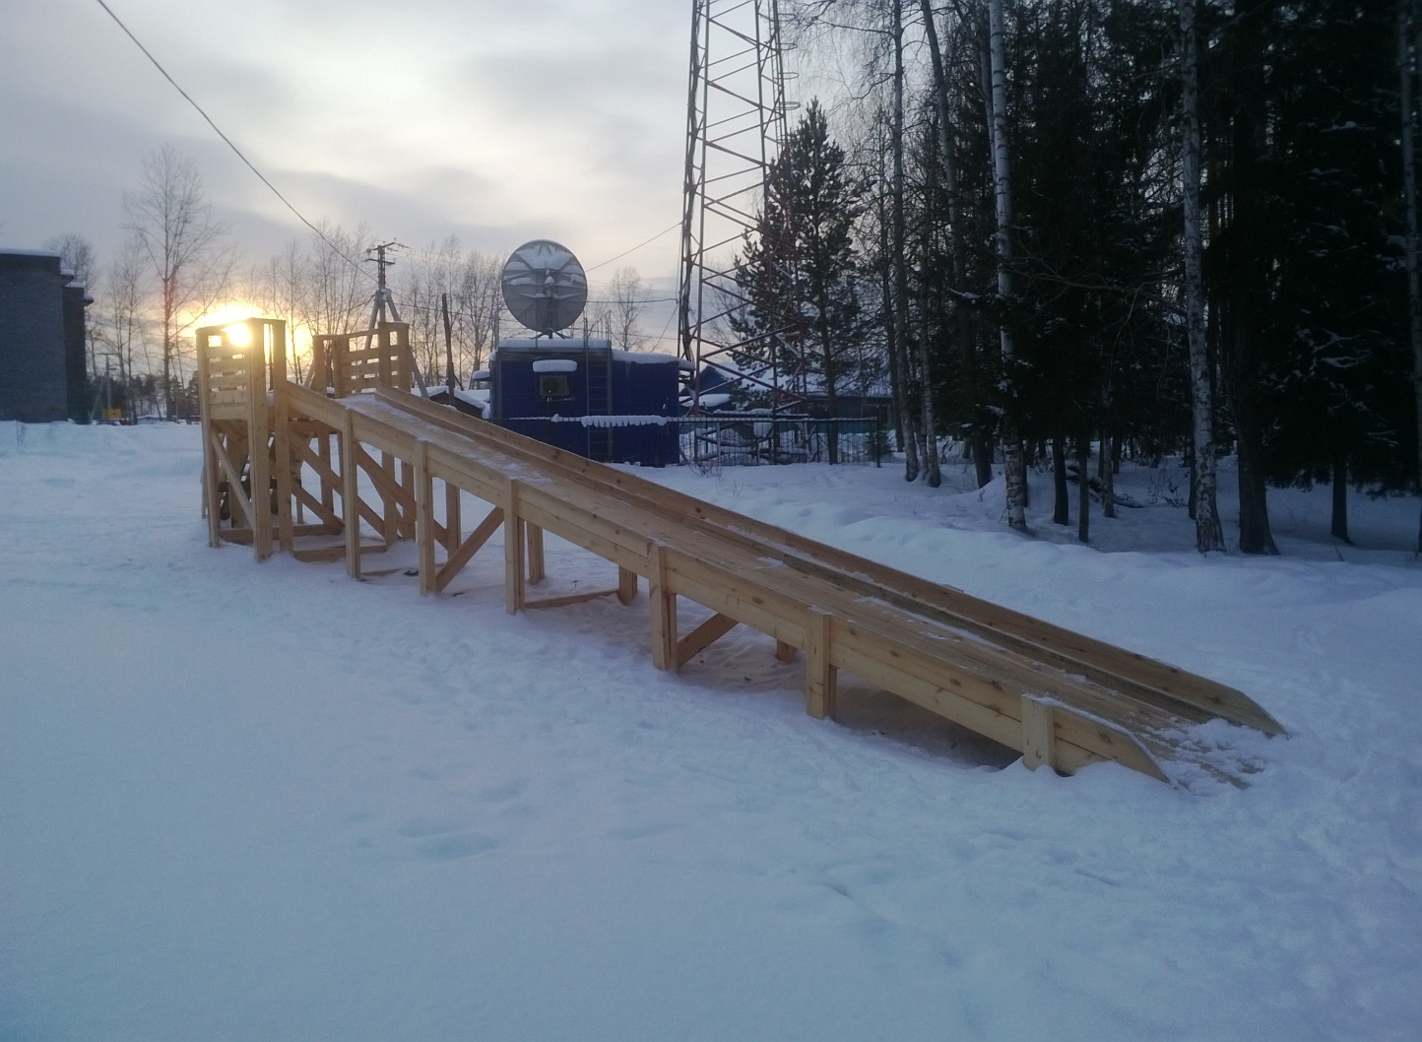

12 декабря была поставлена елка возле Администрации БСП.

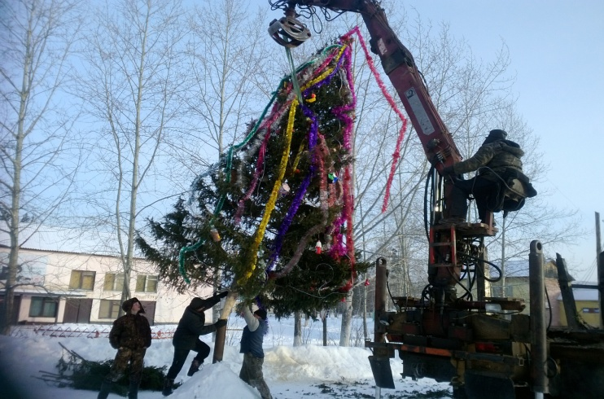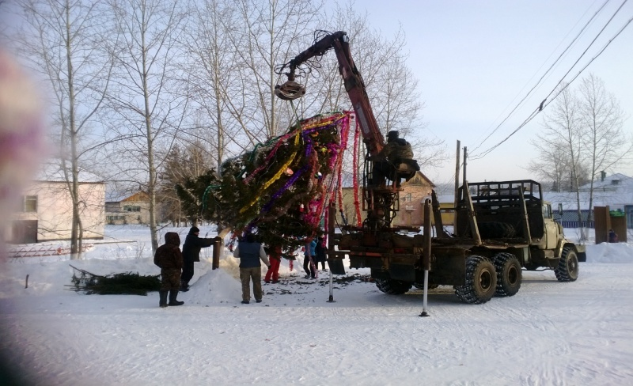

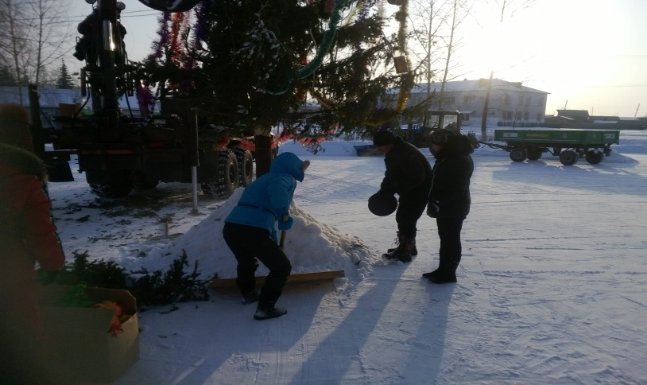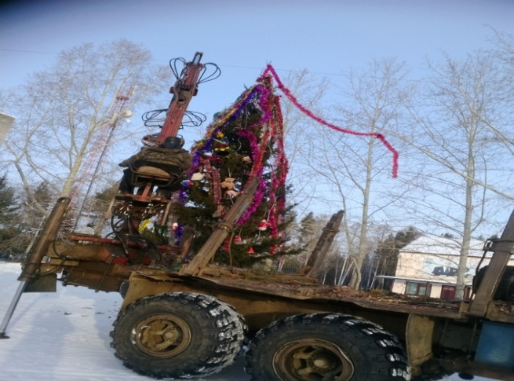

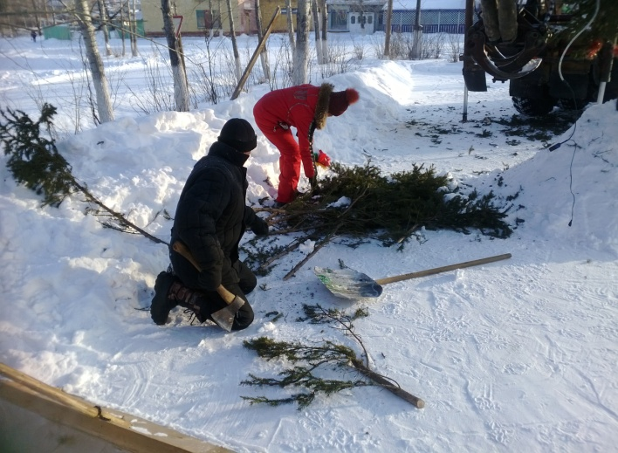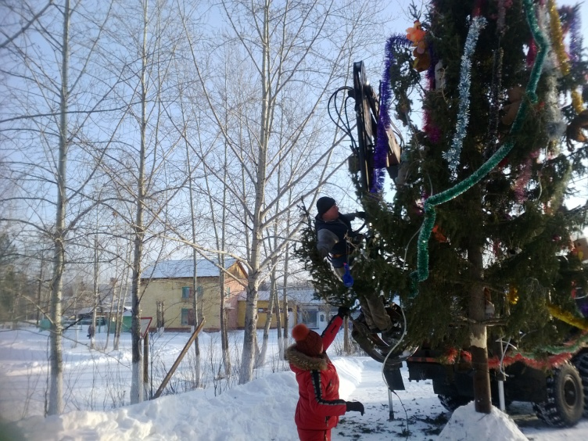

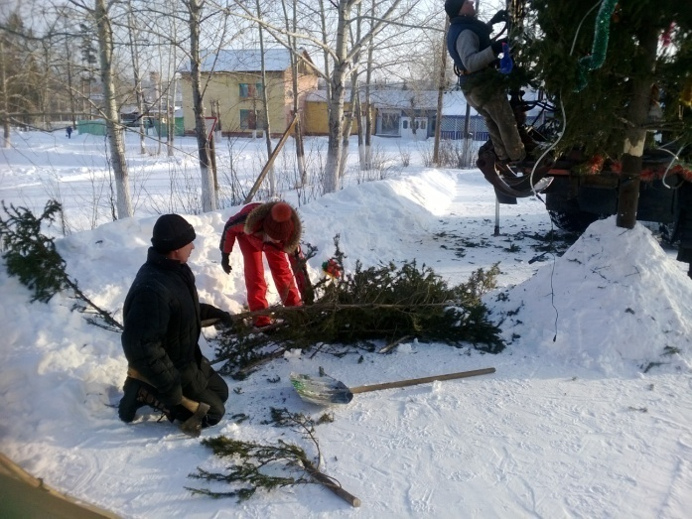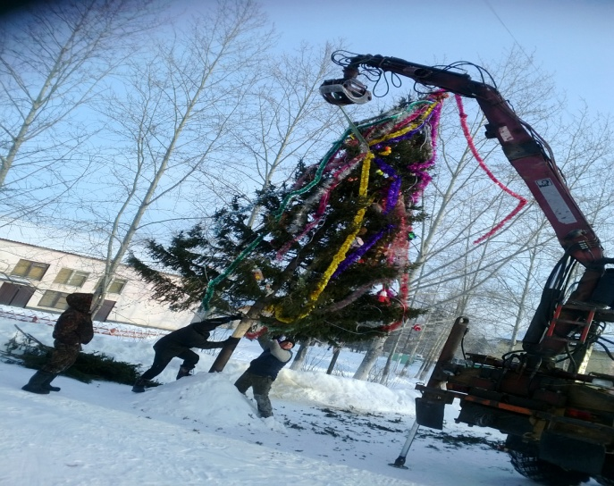

26 ДЕКАБРЯ В п. БЕРЕЗНЯКИ И п. ИГИРМУ В ГОСТИ ПРИЕЗЖАЛИ ДЕД МОРОЗ СО СНЕГУРОЧКОЙ ОТ ДЕПУТАТА ЗС СЕДЫХ МАРИНЫ ВЛАДИМИРОВНЫ. БЛАГОДАРИМ ЕЕ ЗА ПРЕКРАСНЫЕ НОВОГОДНИЕ ПОДАРКИ!

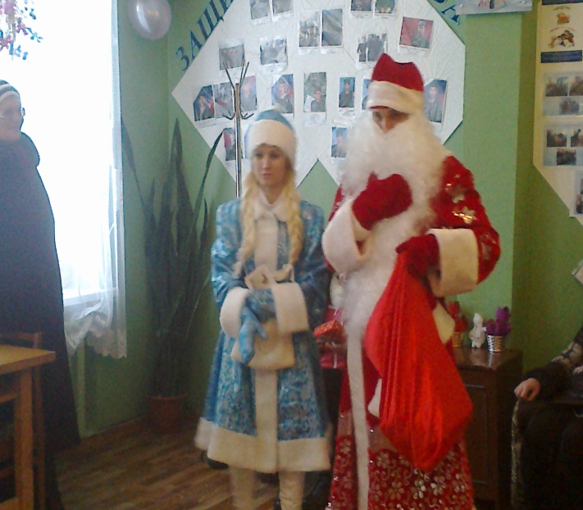

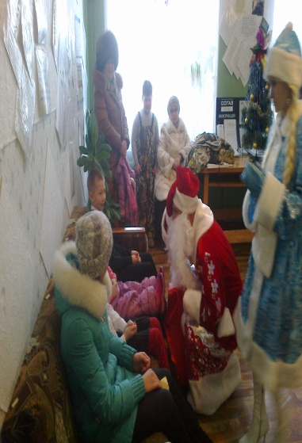

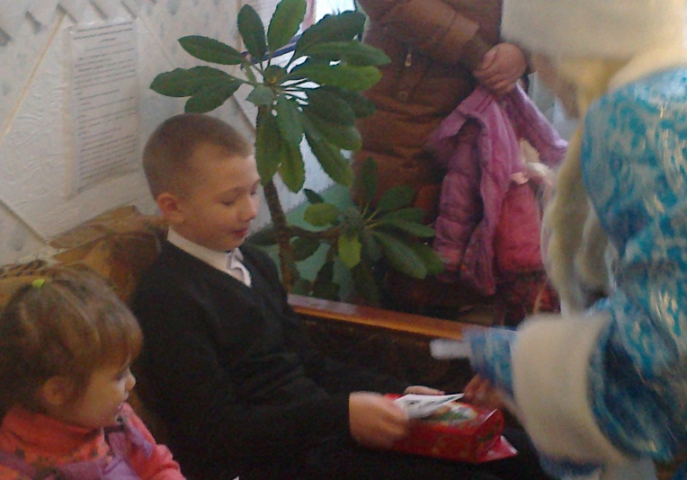
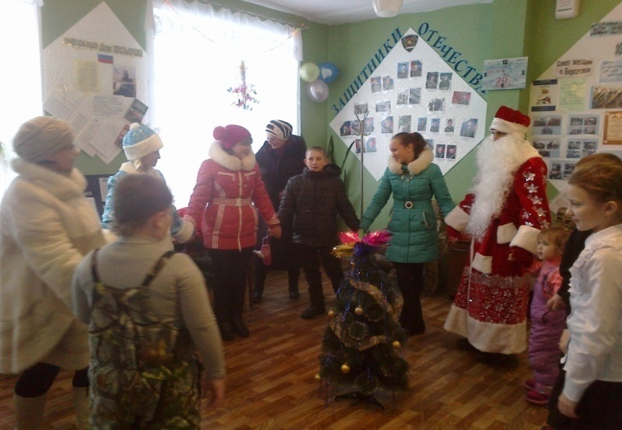

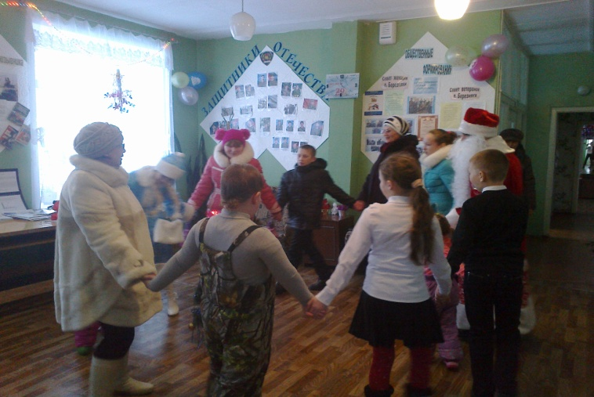 | 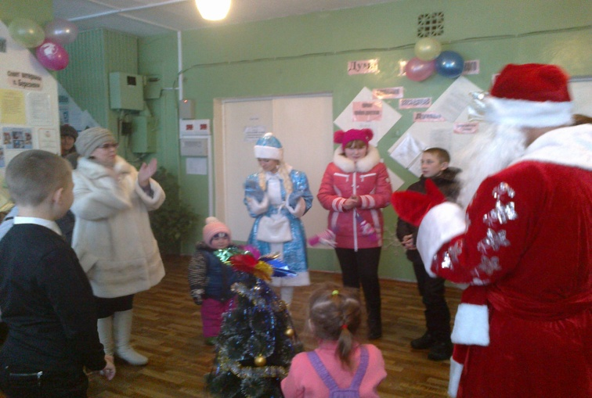

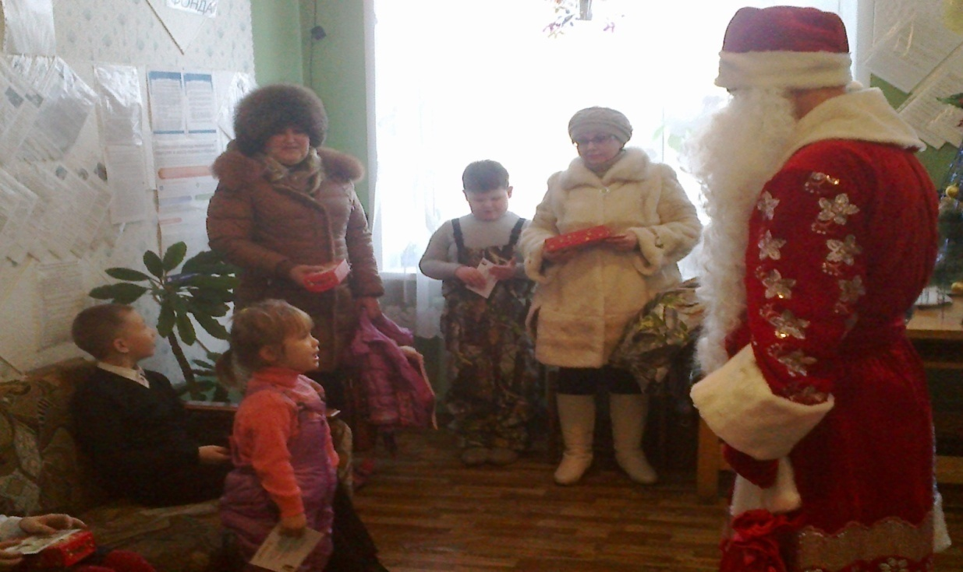

Поздравляем всех с наступающим новым годом, желаем всего самого наилучшего!

с уважением Администрация

Машина Анна Романовна
Коновалов Сергей Ильич
Корнелюк Евгений Станиславович
Хомкалов Константин Николаевич
Перетолчина Мария Николаевна
Наумова Галина Ивановна
Пашковский Антон Николаевич

КИПИТ РАБОТА ПОВСЕДНЕВНО,
НО ВОТ СРЕДИ ОБЫЧНЫХ ДНЕЙ
ВДРУГ НАСТУПАЕТ ДЕНЬ РОЖДЕНЬЯ,
ЧУДЕСНЫЙ ПРАЗДНИК - ЮБИЛЕЙ!
ХОТИМ ВАМ ПОЖЕЛАТЬ УДАЧИ,
УСПЕХА В ЖИЗНИ, ЯРКИХ ДЕЛ,
ЧТОБ ВЫ С УЛЫБКОЙ - НЕ ИНАЧЕ
ВСТРЕЧАЛИ КАЖДЫЙ НОВЫЙ ДЕНЬ!

Наш адрес:665696  пос. Березняки  ул. Янгеля, 25 | Тел: 60-2-10 | Учредители:  Администрация,  Дума Березняковского сельского поселения | газета «Вестник»  распространяется бесплатно  газета выходит 1 раз в месяц  тираж 125  главный редактор  А.П.Ефимова

